哈尔滨工业大学（深圳）

Harbin Institute of Technology (Shenzhen)

实验名称: 机器学习实验— ID3 及剪枝算法的实现
姓名: 罗千原
学号: 2023311206
日期: 2025.10.1

1.实验内容

使用 Python 编程语言实现 ID3 算法，并基于给定的数据集构建决策树模型、剪枝（可选）及预测。实验内容包括以下几
个方面：
（1）数据集读取和使用
正确读取和使用两个数据集 train.csv 和 predict.csv
（2）构建决策树
自行实现 ID3 算法，即利用 train.csv 中的数据通过对各个属性 Entropy 和 Gain 的计算，构造需要的多叉决策树。
（3）剪枝
针对构建完成的决策树，由于树的结构比较复杂，且对训练
样本易发生过拟合，故可以通过剪枝算法来删除某些叶结点，以达到防止过拟合的效果。
（4）预测
使用 predict.csv 中的数据对’weather’ 属性进行预测，并输出针对决策树的正确预测结果。预测结果可以提供运行界面输出截图或存储在 rusult.csv 中提交。

2.实验方法
- 计算信息熵：
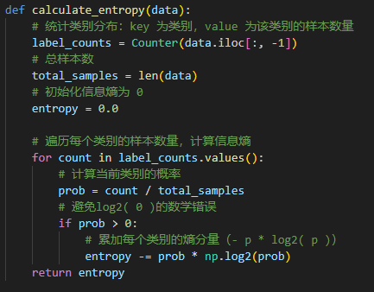
- 计算信息增益：
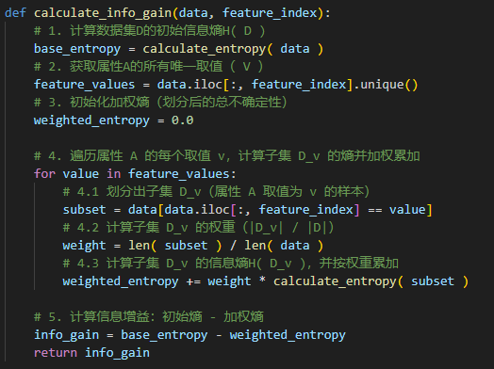

- 构建决策树（ID3算法）：
- 读训练数据，确定属性名与类别列
- 计算当前数据集信息熵，判断终止条件：若所有样本类别相同或无属性可分，直接返回类别（叶节点）；若达剪枝深度，用多数投票定类别
- 对每个属性，计算信息增益，选增益最大的属性为当前划分节点；
- 按该属性的所有取值划分数据集，递归对每个子集重复步骤2 - 3，生成子树，最终构建完整决策树。
- 预测：
- 取待预测样本，从决策树根节点开始；
- 看样本当前节点属性的取值，找到对应子节点：若子节点是类别，直接输出；若仍是子树，继续遍历；
- 若样本属性值未在树中出现，用训练集多数类别作为预测结果。

3.实验结果和分析

构建的决策树为：

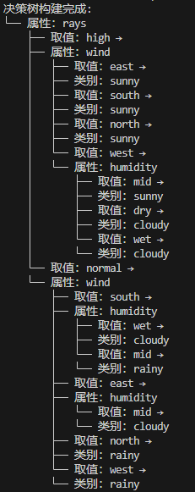

预测结果为：
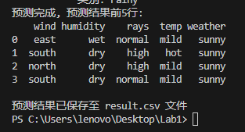

4.总结
本实验通过Python实现ID3决策树算法，完成了 train.csv 数据读取、基于信息熵与信息增益构建决策树、预剪枝优化（缓解过拟合），并对 predict.csv 的 weather 属性批量预测，结果保存至 result.csv。
实验掌握了ID3算法核心逻辑，验证了深度预剪枝对泛化能力的提升，解决了“样本属性值未见过”的预测问题，通过可视化清晰呈现决策树结构，达成所有实验目标。

